Памятка для пациента в подготовке УЗИ мочевого пузыря
- В диагностике заболеваний органов мочевыделительной системы широко применяется ультразвуковое исследование (УЗИ) мочевого пузыря.
- Данный метод обследования является достаточно информативным, не имеет противопоказаний и полностью безопасен, поэтому разрешается к применению даже у детей.
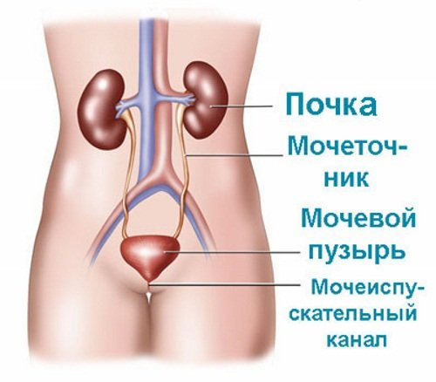

Процедура помогает оценить размеры и контуры органа, выявить новообразования, воспалительный процесс, песок и камни.
- Подготовка к исследованию — важный и ответственный этап, который позволит провести манипуляцию без проблем и негативных последствий.
Разрешается
- Необходимо не мочиться до исследования в течение 3-4 часов и выпить 1-1,5 л негазированной жидкости за 1,5 часа до УЗИ.
- Перед исследованием желательно опорожнить прямую кишку.
- Накануне ультразвукового исследования, на ночь и утром сделать очистительные клизмы в объеме 1,5–2,0литра жидкости.
- Рекомендуется принять душ и провести гигиенические процедуры.

Запрещается
- Употреблять газообразующие продукты за 2-3 дня до исследования
- Курить
Обязательно!
Исследование проводится натощак
Последний прием пищи накануне вечером в 19:00
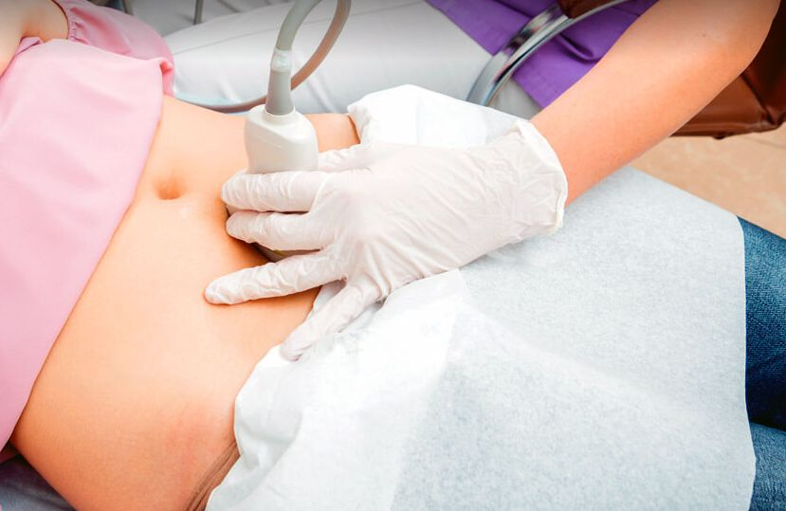
Старостина А.Д. 215 группа 2022

